АЗБУКА БЕЗОПАСНОСТИ

Одной из причин возникновения пожаров в жилых домах может стать неисправное состояние электрической проводки и электроприборов, а также их неправильная эксплуатация, не соблюдение мер предосторожности при пользовании электрическими приборами, в особенности электронагревательными.
Знание и выполнение правил электро- и пожарной безопасности строго обязательны для всех. Пренебрежение мерами безопасности при пользовании электрической энергией может привести к травматизму.
Ветхая или поврежденная изоляция и оголенные концы проводов могут явиться причиной пожара и несчастного случая.
Нередко в одну розетку через тройник подключается одновременно несколько приборов. Такое подключение недопустимо: повышенная нагрузка на розетку, электропроводку способствует быстрому высыханию изоляции, она трескается, осыпается. Отсюда один шаг до короткого замыкания и пожара.
Владельцы дач часто допускают ошибки при монтаже электропроводок, используя не качественные провода. Частые побелки известковым раствором помещений приводят к порче изоляционного материала, вследствие чего возрастает опасность электротравм и пожаров. Кроме того, в гаражах, где воздух насыщен парами бензина, короткое замыкание в проводах грозит воспламенением ГСМ и пропитанной ими одежды.
Включенные электролампы выделяют большое количество тепла и их стеклянные колбы сильно накаляются, поэтому недопустимо покрывать лампы бумагой, материей и другими легко воспламеняющимися материалами.
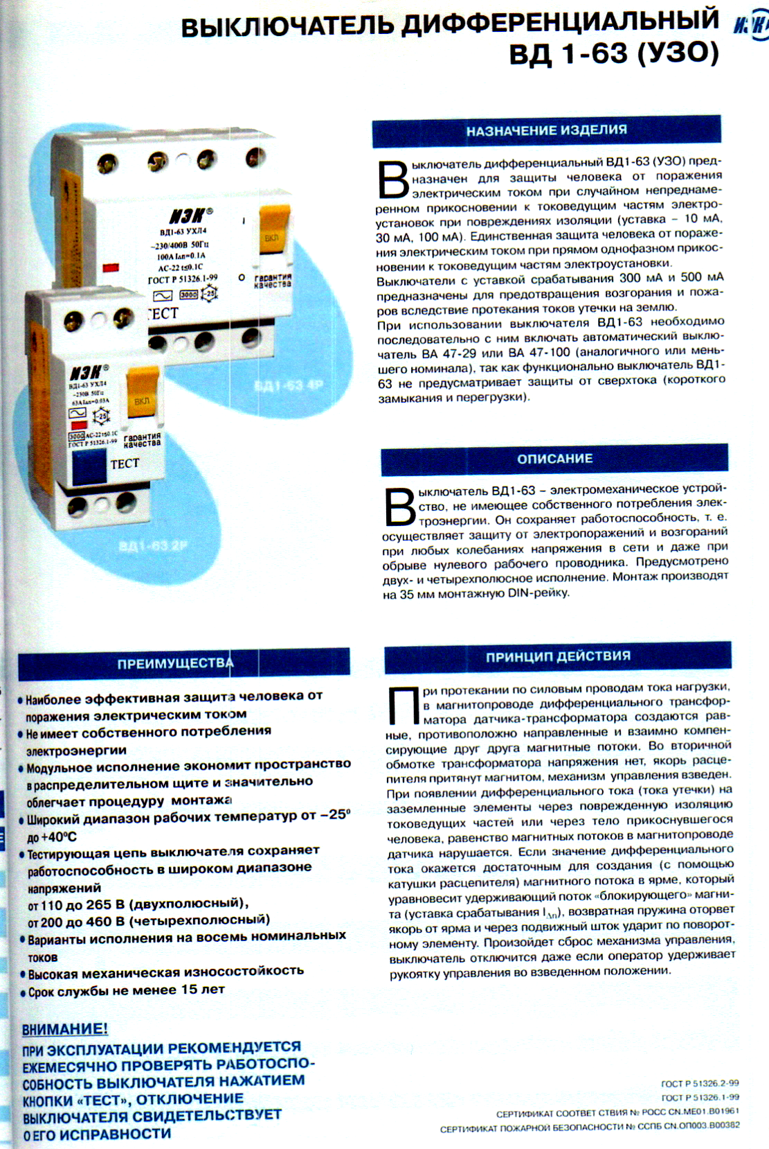
Отсутствие защитных аппаратов или применение нестандартных, некалиброванных защитных устройств («жучков») приводит к преждевременному износу и к возгоранию изоляции проводки. В настоящее время большое применение получили устройства защитного отключения. УЗО применяются для предотвращения пожаров, возникающих из-за токов утечки на землю в результате повреждения изоляции проводов, а также для защиты от поражения электрическим током при прикосновении к открытым проводящим частям электрооборудования. УЗО устанавливаются в осветительных и этажных электрощитах жилых и общественных зданий, гаражах, дачах, киосках и производственных помещениях.
Не пользуйтесь услугами лиц, не имеющих: специальной подготовки, специального инструмента, материалов, и которые не могут быть допущены к монтажу или ремонту как внутренней, так и наружной электропроводки (для освещения дворов и подсобных помещений). Неправильно выполненная электропроводка – это источник несчастных случаев и пожаров. При необходимости ремонта или исправления электропроводки следует приглашать электромонтёра специализированной организации.
При возникновении пожаров в помещении в результате замыкания проводов в электропроводках или неисправности электроприборов необходимо немедленно отключить вводное устройство (пакетный выключатель, рубильник, автомат или др.) и одновременно вызвать пожарную команду. Если очаг пожара не отключен от питающей сети, то тушить пожар допускается только песком, углекислотными или порошковыми огнетушителями.

Личная бдительность и соблюдение элементарных правил
гарантирует безопасность при пользовании
электричеством в быту!

Осиповичская районная энергогазинспекция
Бобруйского межрайонного отделения
филиала государственного учреждения
«Государственный энергетический и газовый надзор»
по Могилевской области

